工业电脑机箱

w w w . i e i w o r l d . c o m . c n
PAC-₄₂GH 4 个插槽半长卡紧凑式机箱

电源 LED

HDD LED
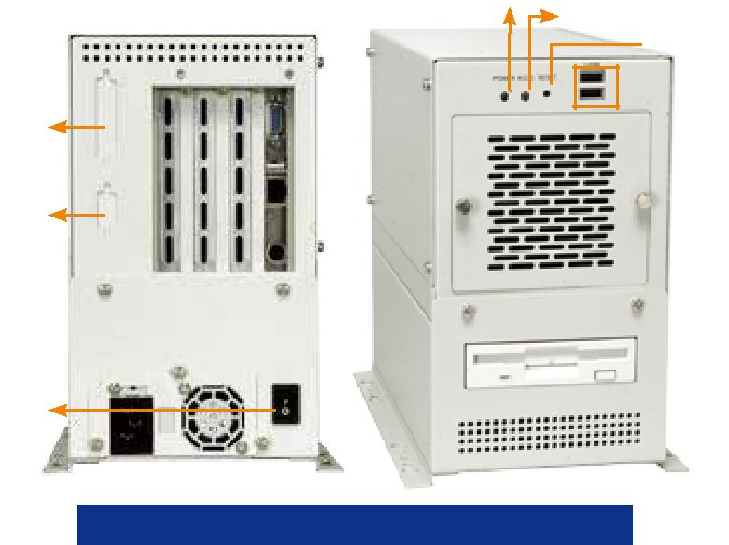

重启键

2 x USB 接口

LPT
开口

1 x 3.5” HDD 支架 2 x 2.5” HDD 支架
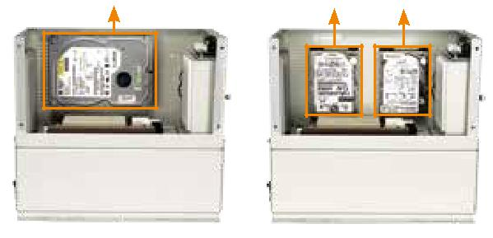

COM
开口

电源开关

产品包装不包括FDD 和 HDD

特性

- 前面板设有 2 个 USB 接口

- 1 个 8cm 冷却风扇可更换过滤器

- 支持 1 个 3.5”HDD 或 2 个 2.5”HDD

规格
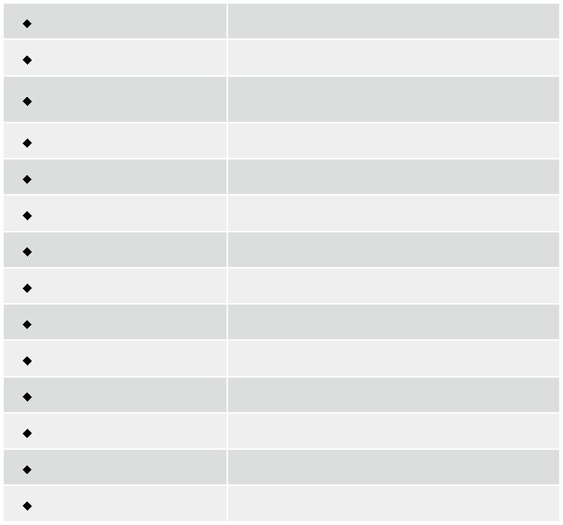

材质 | 重型金属
主板规格 | half-size, slot CPU cards
驱动组合 | 1 x Front-accessible 3.5" and 1 x 3.5" HDD
 | or 1 x Front-accessible 3.5” and 2 x 2.5” HDD
散热风扇 | 1 x 8 cm
I/O 接口 | 2 x USB
I/O 开口 | 1 x LPT, 1 x COM
扩展槽 | 4 slots
指示灯 | Power, HDD
按钮 | 电源开关, 重启
操作温度 | 0°C ~ 50°C
操作湿度 | 10% ~ 90%
颜色 | W: 白色
净重/毛重 | 3.9 kg/6.1 kg
尺寸(DxWxH) | 269 mm x 140 mm x 230 mm

订购信息

料号 | 描述
PAC-42GHW-R11/916AP/IP-4S | 4-slot half-size chassis with ACE-916AP-RS and
 | IP-4S-RS-R40, RoHS
PAC-42GHW-R11/916AP/BP-4S | 4-slot half-size chassis with ACE-916AP-RS and
 | BP-4S-RS-R40, RoHS
PAC-42GHW-R11/916AP/IP-4S2 | 4-slot half-size chassis with ACE-916AP-RS and
 | IP-4S2-RS-R40, RoHS
PAC-42GHWPX-R11/A618A | 4-slot half-size compact chassis, white, 1 x 8 cm fan,
 | with ACE-A618A-RS-R11 (180W ATX model), RoHS

尺寸 ( 单位 : mm)
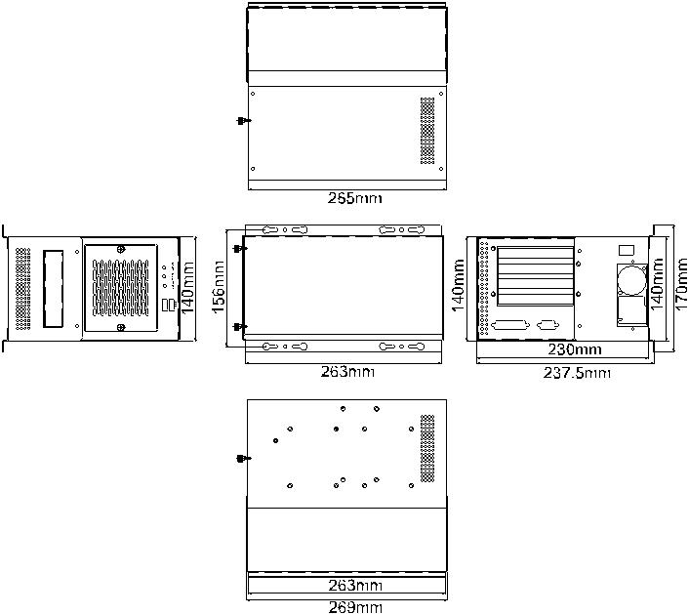

底板 ( 选配 )

型号 | SBC 类型 | PCI | ISA |  | PCle |  | PSU 接口
 |  |  |  | x1 | x4 | x16
BP-4S-RS | ISA | 0 | 4 | 0 | 0 | 0 | AT
IP-4S-RS | PCISA | 3 | 0 | 0 | 0 | 0 | AT
IP-4S2-RS | PCISA | 2 | 1 | 0 | 0 | 0 | AT
IP-4S3-RS | PCISA | 0 | 3 | 0 | 0 | 0 | AT
IP-4S4-RS | PCISA | 0 | 3 | 0 | 0 | 0 | AT
IP-4SA-RS | PCISA | 3 | 0 | 0 | 0 | 0 | ATX
HPE-4S1 | PCI/PICOe | 3 | 0 | 0 | 0 | 0 | ATX
HPE-4S2 | PCI/PICOe | 2 | 0 | 0 | 1 | 0 | ATX

电源 ( 选配 )

类型 | 型号 | 功率
AT | ACE-916AP-RS | 150W
ATX | ACE-A618A-RS-R11 | 180W

PAC-42GH 支持单个 1U PSU。想了解威强电更多的电源产品，请参考章节 5 或直接访问 www.ieiworld.com.cn

PAC-42GH-2019-V10

